Министерство образования Республики Марий Эл
МБОУ «Васильевская средняя общеобразовательная школа»

«Звёздный час»
/математическая игра для учеников 10 – 11 классов/

Подготовила игру
учитель математики
Шестова С. А.
Категория I

с. Васильевское 2011
Паспорт открытого мероприятия

Математическая игра, 10 -11 классы

Тема: история математики

Цель: расширение кругозора учащихся в области математики

Задачи:
- развитие логического мышления
- умение быстро ориентироваться в обстановке
- учиться мыслить абстрактно
- воспитывать культуру общения
Основной метод: игра – соревнование

Частные методы и приёмы: беседа, иллюстрация, демонстрация

Дидактические средства: плакаты с заданиями и карточки с номерами ответов, кубики с буквами, листы бумаги, ручки, звёзды.

Игра «Звёздный час»
10-11 класс
Оборудование: плакаты с заданиями, столы для родителей, карточки с номерами ответов (каждому игроку и его представителю даётся набор карточек с номерами ответов от 1 до 5; у одной карточки одна сторона пустая, это означает «нет правильного ответа»), листы бумаги и ручки, звёзды, призы для победителей.

В игре принимают участие две команды: команда игроков и команда поддержки. За каждый правильный ответ, совпавший с ответом игрока из группы поддержки, игроку команды вручается «звезда». У каждого игрока на груди табличка с его именем.

Вступление: Два ученика открывают игру стихотворением «Слово математике».
1 ученик: Почему торжественность вокруг?
Слышите, как быстро смолкла речь?
Это о царице всех наук
Мы ведём сегодня речь.
Не случайно ей такой почёт,
Это ей дано давать ответы:
Как хороший выполнить расчёт
Для постройки здания, ракеты.
Есть о математике молва,
Что она в порядок ум приводит,
Потому хорошие слова
Часто говорят о ней в народе.
2 ученик: Ты нам, математика, даёшь
Для победы трудностей закалку,
Учится с тобою молодёжь
Развивать и волю, и смекалку.
И за то, что в творческом труде
Выручаешь в трудные моменты,
Мы сегодня искренне тебе
Посылаем гром аплодисментов.

Ведущий: Начинаем игру « Звёздный час», посвященную математике- царице всех наук. В зал приглашаются игроки и их группа поддержки.

1 тур: а) Серия «Великие математики»

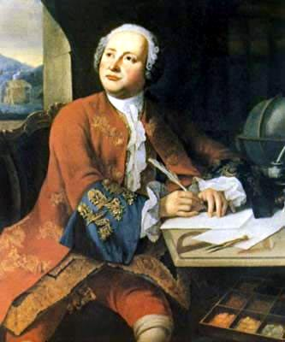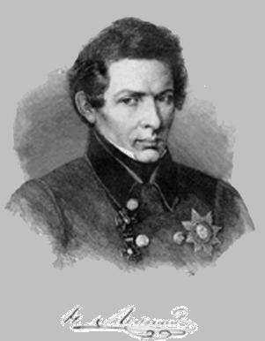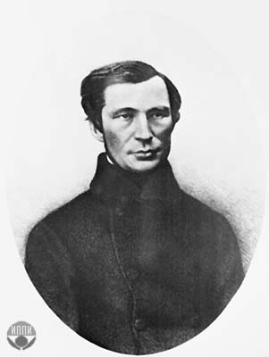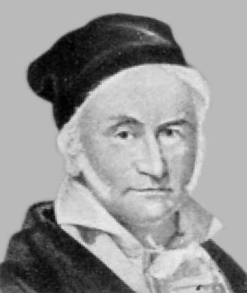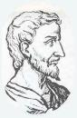
1. Ломоносов 2. Лобачевский 3. Чебышев 4. Гаусс 5. Пифагор

Вопросы:
1. Кто из них сказал: « Математика - царица наук, а арифметика- царица математике»? (Гаусс)
2. Кого из них называют победителем простых чисел? (Чебышев)
3. Кому принадлежат эти строки: « Математику уже затем учить надо, что она ум в порядок приводит»? (Ломоносов)
4. Именем какого учёного названа улица в городе Амстердаме? (Пифагор)

б) Серия: женщины – математики:

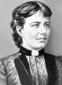 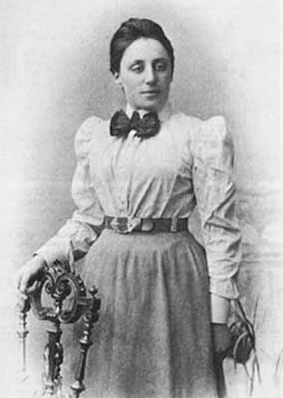 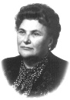 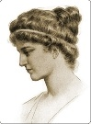 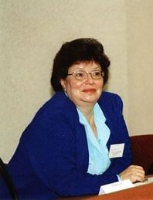 1. Ковалевская 2.Нетер 3. Олейник 4. Гипатия 5.Смирнова

Вопросы:
1. Эта – замечательная русская женщина. Ее работы относились к весьма тонким разделам высшей математики. Причем две из них были из области математического анализа. Третья работа относится к астрономии. Она стала первой в мире женщиной-профессором, была одаренным писателем, публицистом. Назовите имя этой женщины.
2. Дочь известного греческого математика Теона. Она родилась и жила в Александрии с 370 по 415 г.г. Была первой женщиной математиком, философом, астрономом и врачом. Она была настолько всесторонне образованно, что с ее мнением считались многие ученые того времени. Прожила короткую жизнь. Она, как ее предки, была язычницей. А период ее жизни характеризовался распространением и усилением христианства. Язычество стало подвергаться гонению. У нее было много друзей среди христианской общины. Натравленная фанатичная толпа крестьян растерзали знаменитого ученого, (назовите имя этой женщины).
3. Вы должны назвать имя женщины, которая была, пожалуй, самой известной женщиной-математиком в первой половине XX века. Родилась она в Германии. Работы ее по абстрактной алгебре принесли мировую известность и славу.
4. Совершенно другая судьба, другие условия жизни и работы, другие возможности творчества и занятия наукой имеют женщины в нашей стране. Она родилась в 1925г. в небольшом городе в киевской области, профессор МГУ им. Ломоносова, ее знают математики всего мира. (Назовите ее фамилию).

в) Серия: Выбери число:
1) 1,2 2) 3 3) 2 4) 5 5) 2,4

Вопросы.
1.У А.С.Пушкина в «Скупом рыцаре» рассказана старинная легенда восточных народов.
Читал я где-то, что царь однажды земли по горсти в кучу
Велел снести своим воинам - и гордый холм возвысился.
И царь мог с высоты с весельем озирать и дол, покрытый белыми шатрами,
И море, где бежали корабли. Какой высоты холм? (2,4)

2. Акробат и собачонка весят два пустых бочонка.
Шустрый пес без акробата весит два мотка шпагата.
А с одним мотком ягнёнок весит – видите - бочонок.
Сколько весит акробат в пересчёте на ягнят? (2)

3.Медведь с базара плюшки нёс, но на лесной опушке
Он половину плюшки съел и плюс ещё пол плюшки.
Шёл, шёл, уселся отдохнуть и под ку-ку кукушки
Вновь половину плюшки съел и плюс ещё полплюшки.
Стемнело. Он ускорил шаг, но на крыльце избушки
Он снова пол-остатка съел и плюс ещё полплюшки.
С пустой кошёлкою - увы!- Он в дом вошёл уныло.
Хочу, чтобы мне сказали вы: А сколько плюшек было?

Во второй тур выходят четыре участника, остальные получают утешительные призы.

2 тур. Кубики «Составь слово»
(продолжительность 2 минуты)
Л, Е, Р, И, Т, В, Ь, К, А.

1.Выявляется победитель среди зрителей, составивший самое длинное слово. Победителю вручается приз.
2.Свои слова называют помощники (имеющий самое длинное слово зарабатывает «звезду» для своего игрока).
3.Свои слова называют игроки.

Ответ: вертикаль.

В третий тур выходят три игрока, имеющие длинные слова. Выбывшим вручаются утешительные призы.

3 тур. «Исправь логическую цепочку»

Задание 1.
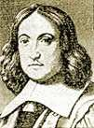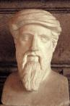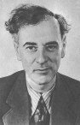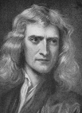
1. Ферма. 2.Пифагор. 3.Ландау. 4.Ньютон

Вопрос. Все эти люди - математики. Верно ли?

Задание 2.
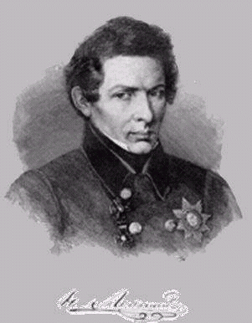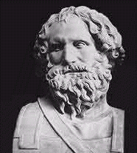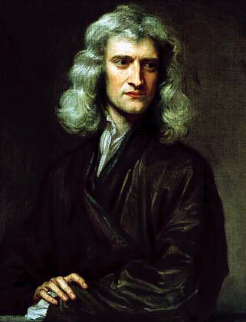
1.Лобачевский. 2.Архимед 3.Ньютон.

Вопрос: В какой последовательности они жили?

Ответ: Архимед(287-212гг.до н.э.), Ньютон(1643-1727гг.), Лобачевский(1792-1856гг).

Задание 3.
1. Дискант. 2. Константа. 3. Дифференциал. 4. Предел.

Вопрос. Всё это - математические термины. Да или нет?

Ответ: нет, так как дискант - высокий детский голос.

Задание 4.
1. Метр 2. Сажень 3. Миля 4. Фут

Вопрос: Всё это – Единицы длины. Да или нет?

Ответ: Да, это всё – единицы длины.

Финал.

В финал выходят два участника. Выбывшие получают утешительные призы.
За 3 мин. как можно больше составить слов из слова, выбранного учителем на своё усмотрение.

НЕПРЕРЫВНОСТЬ

Пока участники составляют слова, давайте поиграем (игра со зрителями):

Исправь логическую цепочку:
1. Чебышев 2. Чева 3. Честерон
Ответ: Честерон; литератор, остальные – математики.

1. Тарталья 2. Гипатия 3. Ковалевская
Ответ: Тарталья; мужчина, остальные – женщины.

1. Пуанкаре 2. Пуаро 3. Паскаль
Ответ: Пуаро; сыщик, остальные – математики.

Вопросы:
1. Шел Кондрат в Ленинград, а на встречу 12 ребят.
У каждого по 3 лукошка, в каждом лукошке – кошка,
У каждой кошки – 12 котят, у каждого котенка в зубах по 4 мышонка.
И задумался старый Кондрат:
Сколько мышат и котят ребята несут в Ленинград?
Ответ: Глупый, глупый Кондрат! Он один и шагал в Ленинград,
А ребята с лукошками, с мышками и кошками. Шли навстречу ему в Кострому.
2. Кот в сапогах поймал 4 щук и еще половину улова. Сколько щук поймал кот в сапогах (поскольку 4 щуки составляют половину улова, то весь улов – 8 щук)
3. В концерте участвовали 4 солиста, 3 дуэта, 2 трио и 1 квартет. Сколько музыкантов участвовали в концерте? (20)

В заключение награждают победителя.

Литература:
1. Гарднер М. Математические головоломки и развлечения. – М.: Мир, 1971
2. Коваль С. От развлечения к знаниям: Математическая смесь. – Варшава, 1972
3. Козлова Е. Г. Сказки и подсказки. – М.: Мирос, 1994
4. Кордемский Б.А. Математическая смекалка. – М.: Наука, 1991
5. Смышляев В. К. «О математике и математиках»
6. Энциклопедия юного математика – М. «Педагогика» 1989

